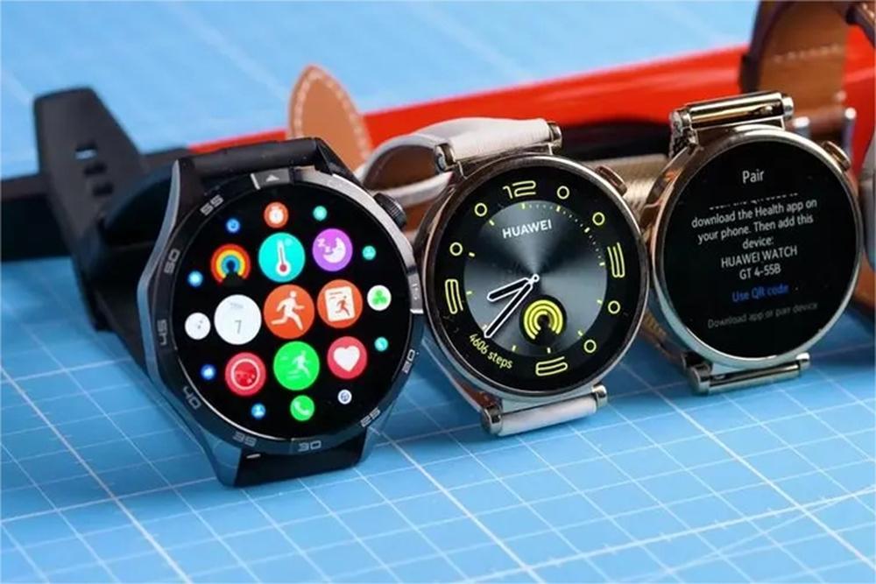

5月30日消息，根据市场研究机构Canalys最新报告显示，2024年第一季度全球可穿戴腕带设备的出货量达4,120万台，与2023年同期基本持平。从各品牌厂商的表现来看，苹果、小米、华为分列前三。  
  
  
具体来说，2024年第一季度，苹果全球出货量同比下滑12%，呈现持续下降趋势，但仍以18%的全局份额位列第一；小米依托其腕带类丰富的产品组合和海外的快速扩张，同比增长38%，以15%的份额排名第二；华为凭借Watch GT4在国内的强势出货，同比增长46%，以13%的市场份额位列第三；三星进军入门级设备，推出新品手环Galaxy Fit3，同比实现4%增长，以7%的份额位列第四；Noise受印度市场整体市场表现不佳的影响，一季度出现缓跌，同比下跌2%，但仍以5%的份额挤进第五。  
  
  
如果从中国可穿戴腕带设备市场来看，华为一季度出货量同比增长38%，以38%的市场份额稳居第一；小米同比增长15%，以22%的市场份额位列第二；小天才、苹果和荣耀分别以9%、6%和2%的市场份额位列第三至第五名，且出货量均呈现不同程度的下滑。  
  
  
若把目光放大到亚太地区，那么印度智能手表巨头Noise、Fire Boltt牢牢占据了前两名的地位，而苹果、小米及boAt（印度）则分列第三、四、五名。  
  
  
值得关注的是，随着AI大模型的火热，相关企业纷纷将AI与可穿戴设备相结合。例如，三星近日宣布即将推出的One UI 6 Watch系统将集成Galaxy AI功能；360推出了首款接入360大模型的11X AI版儿童手表，号称“真AI儿童手表”；OPPO与Keep也在今年合作，共同探讨硬件、算法大模型以及营销品牌等方面。  
  
  
Canalys分析指出，创新将成为可穿戴市场振兴的核心驱动力。AI驱动、健康监测以及户外设备的蓬勃发展，将成为引领市场增长的关键因素，推动可穿戴市场迈向新的高峰。并且，随着AI等先进技术的深入融合以及健康监测功能的日益精进，智能手表将展现出更卓越的系统性能和更广泛的应用场景。  
  
  
Canalys预测，到2025年，可穿戴腕带设备的整体出货量有望达到2.17亿台，其中智能手表的增长速度将超过其他可穿戴腕带品类。  
  
  
编辑：芯智讯-林子